Eiropas Komisija

Paziņojums presei
Briselē, 2014. gada 24. jūnijā
Liels datu viesabonēšanas maksimālā tarifa samazinājums no 1. jūlija — salīdzinājumā ar pērno vasaru tas samazināts vairāk nekā uz pusi!
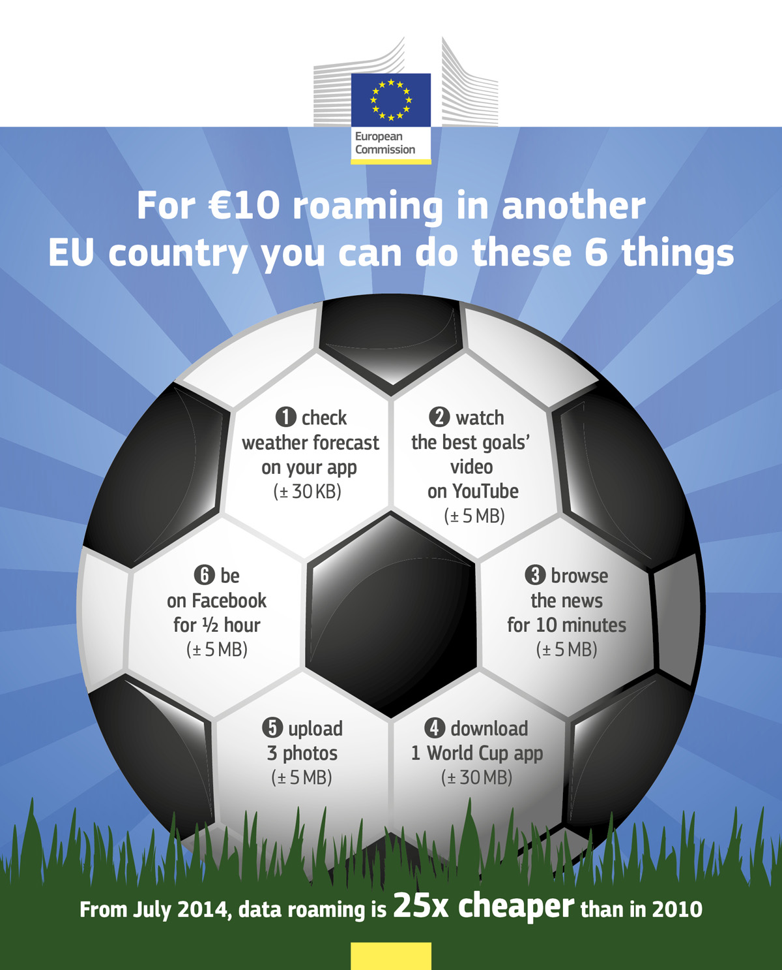
Šī ir lielā vasaras izpārdošana, ko sarīkojusi Eiropas Komisija! No 2014. gada 1. jūlija ES par vairāk nekā pusi samazinās datu lejupielādes maksimālos tarifus: no 45 eirocentiem par megabaitu (MB) līdz 20 eirocentiem par megabaitu. Ceļojot ES, būs vēl lētāk lietot kartes, skatīties video, pārbaudīt e-pastu un atjaunot savu profilu sociālajos tīklos.
Kontaktpersonas:
E-pasts comm-kroes@ec.europa.eu Tālr.: +32.229.57361 Tviteris: @RyanHeathEU
Piemēram, futbola fani, kas šī pasaules čempionāta sezonā ceļo ES, par datu viesabonēšanu maksās 25 reizes mazāk salīdzinājumā ar tarifu, kas bija spēkā 2010. gada pasaules čempionāta laikā!
Kopš ES ieviesa maksimālos tarifus datu viesabonēšanai, tās apjoms ir būtiski pieaudzis. Lētāki būs arī zvani un īsziņas. Tās ir labas ziņas, jo varēsiet ceļot pa visu Eiropu, nezaudējot sakarus ar ģimeni un draugiem mājās.

Mobilās darbības veids ES | 2013. g. maksimālais tarifs (bez PVN) | 2014. g. maksimālais tarifs (bez PVN) | Samazinājums
Zvanīšana | 24 eirocenti par minūti | 19 eirocenti par minūti | 21 %
Zvana saņemšana | 7 eirocenti par minūti | 5 eirocenti par minūti | 28,5 %
Īsziņas nosūtīšana | 8 eirocenti | 6 eirocenti | 25 %
Datu lejupielāde un tīmekļa pārlūkošana | 45 eirocenti par MB | 20 eirocenti par MB | 55,5 %

Turklāt no 2014. gada 1. jūlija Eiropas mobilo sakaru operatori jums var piedāvāt īpašu viesabonēšanas līgumu pirms došanās ceļā vai, ja iespējams, valstī, kurp dodaties, atļaus izvēlēties vietējo operatoru datu viesabonēšanai, proti, tiem klientiem, kas grib internetā lasīt ziņas, augšupielādēt fotogrāfijas un skatīties video. Līdz ar to varēsit salīdzināt dažādus viesabonēšanas piedāvājumus un izvēlēties izdevīgāko, esot tālu no mājām.
Tas vēl nav viss, jo ES izstrādā noteikumus, kas paredz pilnīgu atteikšanos no viesabonēšanas tarifiem. Komisijas ierosinātajā regulējuma paketē par savienotu kontinentu piedāvāts atteikties no viesabonēšanas tarifiem un nodrošināt atvērtu un neitrālu internetu, kā arī mobilo sakaru un platjoslas interneta lietotāju labāku aizsardzību.
Eiropas Komisijas priekšsēdētāja vietniece Nēlī Krusa (@NeelieKroesEU), kas ir atbildīga par digitalizācijas programmu, teica: “Šis milzīgais datu viesabonēšanas cenu samazinājums mums visiem šovasar būs liela pārmaiņa. Tomēr ar to vien nepietiek. Kāpēc mums vienotajā tirgū vispār vajadzīgi viesabonēšanas tarifi? Ceru, ka līdz šā gada beigām izdosies vienoties par pilnīgu atteikšanos no tiem — Parlaments savu darbu ir padarījis, nu ir dalībvalstu kārta šo darījumu apstiprināt!”
Konteksts
Viesabonēšanas tarifi bija visaugstākie pirms dažiem gadiem, kad ES 2007. gadā sāka rīkoties, lai tos samazinātu. Salīdzinājumā ar 2007. gada līmeni viesabonēšanas pakalpojumu cenas 2014. gadā ir par 80–90 % zemākas.
Noderīgas saites
Plašāk par viesabonēšanu; atsauces tags: #Roaming #ConnectedContinent; Nēlī Krusas tīmekļa vietne:; sekojiet Nēlī Krusai tviterī.

I pielikums
Ietaupījums tiem, kas izmanto datu viesabonēšanu

Futbola līdzjutējs, kas uz nedēļu devies atvaļinājumā uz citu ES valsti (cenas eiro):
 | 2014. g. jūnijs | 2014.g. jūlijs | Ietaupījums
1 MB | 45 eirocenti bez PVN | 20 eirocenti bez PVN | 25 eirocenti
Vienas kartes aplūkošana piecas reizes (1 MB katrai kartei) | EUR 2,25 | EUR 1 | EUR 1,25
Sociālo tīklu profila pārbaudīšana reizi dienā 30 min. (+/- 5 MB dienā, kopā 35 MB) | EUR 15,75 | EUR 7 | EUR 8,75
Viena foto augšupielādēšana katru dienu (+/- 2 MB katram attēlam, kopā 14 MB) | EUR 6,30 | EUR 2,80 | EUR 3,50
Labāko vārtu guvumu skatīšanās “YouTube” katru dienu 10 minūtes (+/- 5 MB katram video, kopā 35 MB) | EUR 15,75 | EUR 7 | EUR 8,75
Vienas pasaules čempionāta mobilās aplikācijas lejupielāde (+/- 30 MB) | EUR 13,50 | EUR 6 | EUR 7,50
Ziņu lasīšana internetā 10 minūtes dienā (+/- 5 MB, kopā 35 MB) | EUR 15,75 | EUR 7 | EUR 8,75
Laika prognozes lasīšana mobilajā aplikācijā katru dienu (+/- 28 KB, kopā 0,2 MB) | EUR 0,09 | EUR 0,04 | EUR 0,05
Kopā (EUR) | 69,39 | 30,84 | 38,55*

2010. gada pasaules čempionāta laikā, kad vidējā cena bija EUR 5/MB, tas maksātu 25 reizes vairāk = EUR 983,75.

